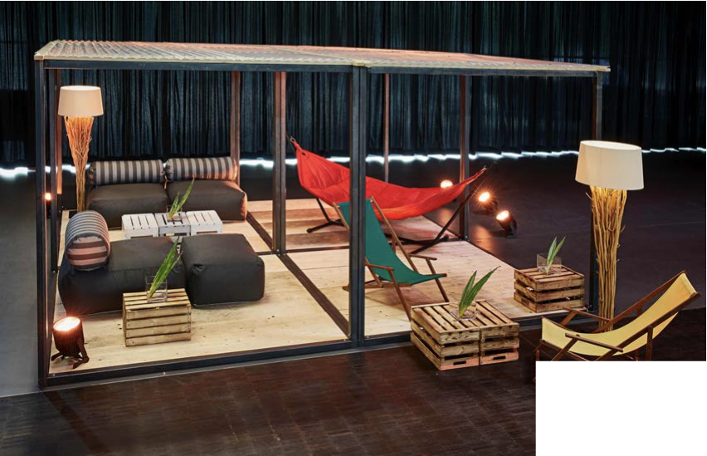

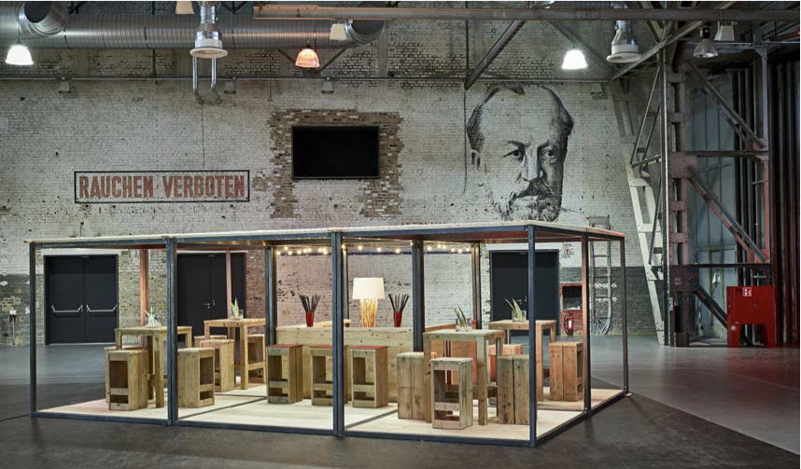

So in etwa wird der Stand aussehen, in der Mitte gibt es eine Bar mit Kaffee, Servicepersonal, Getränken, Snacks etc.

FVW Gemeinschaftslounge 2019
(Weitere Aussteller: Interes, Interactive CMS, A3M)

TraSo mit Mitausstellern: Checkit, Accon, Sabre
Inklusive:
- fvw-Lounge powered by Aussteller
- Standmiete, Standbau, Standinfrastruktur
- Listung als Aussteller online und im Kongressmagazin/Messekatalog
- Catering mit Kaltgetränken, Café, Süß- und Salzgebäck, Servicepersonal
- Standbewachung
- Stromversorgung
- Logoplatzierung auf dem Tisch und auf der Rück-/Vorderwand
- Je Aussteller 1 Tisch mit 4 Stühlen (für TraSo 2, einen für Haiko alleine, einen für das Team) und chillige Sitzgelegenheiten mit bzw. ohne Tisch
- Eintrittstickets inkl. Bahnparty

